110年度第1次機械專業人才認證考試試題組卷
專業等級：中級機械設計工程師
科目：機械元件設計
考試日期：110年 05月16日 10：45 ~ 12：15 第1頁，共5頁

- 選擇題35題(佔70%)
( C ) 1.請問模數M＝2，18齒之正齒輪節圓直徑是多少mm?
（A）20 （B）16 （C）36 （D）9。
( A ) 2.下列何者為平行度公差符號(A) (B) (C) (D)
( B) 3.當設計兩配合件時，目標是可以不加潤滑劑而能推動或轉動，則應考慮選擇
- 干涉配合(B) 餘隙配合(C) 靜配合(D) 調整配合。
( A ) 4.摩擦輪傳動的特點是(A)傳動力是比較小的 (B)運轉時噪音大 (C)負荷過大時，易
受損壞 (D)以上皆是。
( D ) 5. 軸承的功用為(A)支撐軸 (B)讓軸自由旋轉(C)減低軸旋轉時的摩擦 (D)以上皆是
( B ) 6. 一彈簧之彈簧率為$\text{42}\text{.}0$lb/in，而壓縮量(以自由長度為基準)為$2\text{.}\text{25}$in之彈簧，其所受外力為(A)$\text{100}$lb (B)$\text{94}\text{.}5$lb (C)$\text{96}\text{.}5$lb (D)以上皆非。
( C ) 7. 飛機在空中飛行有幾個自由度(A)4 (B)5 (C)6 (D)以上皆非。
( A ) 8. 動力傳動元件，如在一軸上安裝齒輪或皮帶輪，其安裝位置與軸承座的相對位置應
為 (A)靠近 (B)遠離 (C) 中間 (D)任意。
( D ) 9.ㄧ對相對4級塔輪，作平行軸線傳動，主動輪轉速為150rpm，從動輪最低轉速50rpm，從動輪之最高轉速為(A)300rpm (B)350rpm (C)400rpm (D)450rpm 。
( B ) 10. 下列何者不屬於幾何公差?(A)形狀公差(B)單向公差(C)方向公差(D)定位公差。
( C ) 11.$φ{\text{50}}_{−0\text{.}0}^{+0\text{.}2}$對左示標註之敘述，下列何者錯誤(A) 最大尺寸$φ\text{50}\text{.}2$(B) 最小尺寸$φ\text{50}\text{.}0$(C) 屬於雙向公差 (D)公差0.2。
( A ) 12.中文『機構』這名詞其相對應的英文單字何者是正確的？
- mechanism (B)mechanic (C)machine (D)mechanical。
( C ) 13.當一個圓在一直線上做純滾動運動時，其瞬心位置應在
(A)圓心 (B)無窮遠 (C)接觸點 (D)以上皆非?

( B ) 14.請計算本機構之自由度?
(A)0 (B)1 (C)2 (D)3 。

( B ) 15.考量一凸輪機構傳動效率問題，何種情況下凸輪對其傳動效率較佳?
(A)壓力角大 (B)壓力角小 (C)基圓大 (D)基圓小
( B ) 16.有一轉動軸欲設計其角變形量為每1 m不得超過1°，且已知材料的允許剪應力為
80 Mpa，剪應力楊氏係數 Mpa，試問其軸徑之大小為何？
(A) 98.5 mm (B) 96.5 mm (C) 92.0 mm (D) 85.5 mm。
( B ) 17. 今有一圓形斷面之軸與一矩形斷面之軸，兩軸之截面積相同，且承受相同之橫向剪力，請問圓形斷面軸與矩形斷面軸最大剪應力之比為？
(A) 2：3 (B) 8：9 (C) 3：4 (D) 5：6
( D ) 18.下列何者為錯誤？
(A)ψ20H7/e6為餘隙配合
(B)ψ20H7/k6為過渡配合
(C)ψ20h7/G6為餘隙配合
(D)ψ20h7/H6為干涉配合
( B ) 19.下列何種軸承最適合承受徑向負荷及單一方向之軸向推力？
（A）圓筒滾子止推軸承
（B）錐形滾子軸承
（C）雙向滾珠止推軸承
（D）徑向滾子軸承

( C ) 20.一般而言，有關滾動與滑動軸承的比較，何者敘述錯誤？
（A）滑動軸承構造較簡單，拆卸較容易
（B）滾動軸承啟動阻力較小，潤滑較容易
（C）滑動軸承動力損失較少
（D）滑動軸承可承受較大的衝擊負荷

( C ) 21.試判別如圖所示之連桿組為何種鏈？
(A)固定鏈 (B)拘束運動鏈 (C)無拘束運動鏈 (D)以上皆非。
( B ) 22.如圖所示之彈簧系統，若 N/cm，則其總彈簧常數為
(A)10 (B)20 (C)45 (D)90 N/cm。

( B ) 23. 下列敘述中何者不正確？
(A)CNS之標準圖紙中，A1的面積為A0的一半
(B)投影時按照觀察者、投影面、物體之順序排列的是第一角法
(C)CNS規定第一角法與第三角法同等適用
(D)半剖視圖多用於對稱機件。
( D ) 24.有關尺度標註的符號所代表意義，下列何者錯誤？
(A)直徑符號以“”表示
(B)半徑符號以“”表示
(C)弧長符號以“”表示
(D)錐度符號以“”表示。
( A ) 25. 下列管路之表示法，何者為同心異徑管接頭？
(A)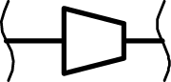 (B)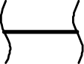 (C)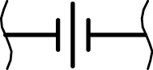 (D)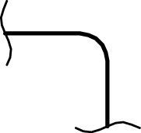

( B ) 26.尺度標註「」稱為(A)單向公差(B)雙向公差(C)通用公差(D)專用公差。

( C) 27.線條規範中，粗實線用於(A)中心線(B)虛線(C)輪廓線(D)尺度線。(E12-A058易)

( B) 28.多個滑輪共同組成的機械稱為「滑輪組」，或「複式滑輪」。滑輪組的機械利益較大，
重的負載。如圖所示，若欲起120kg之重物，則需拉力?
(A) 8kg (B) 10kg (C) 12kg (D) 15kg。

( B ) 29. 下列有關連桿機構之敘述何者為誤？
(A)急回機構之工作行程與返回行程的時間比值恆大於1 (B)歐丹(Oldham)聯結器係用來做平行但共線軸間的傳動 (C)橢圓規係利用二個滑行對與二個旋轉對的四連桿機構設計而成 (D)天平機構系利用平行四邊形機構設計而成。

( D ) 30.下列何者非確動凸輪(Positive drive cam)？
(A) 圓柱形凸輪 (B) 軛式凸輪
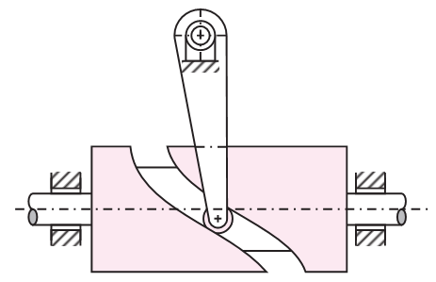

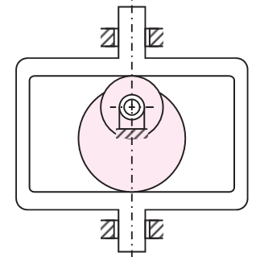
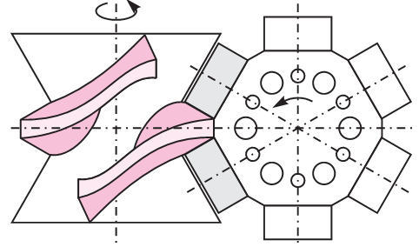
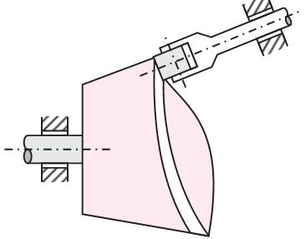
(C) 滾齒凸輪 (D) 錐形凸輪。

(Ｃ) 31.下圖為為選用含有潤滑油之軸頸軸承常用之Zn/P曲線。圖中f為摩擦係數、Z為
黏度、n為轉速、P為軸頸投影面積上所承受的負荷。下列敘述何者正確？
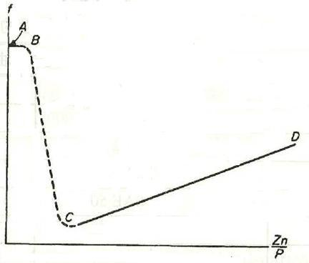
(A) BC部分為邊界潤滑。
(B) CD部分為混合潤滑。
(C) AB部分常發生內鎖現象。
(D)在AB部分之設計，需採用流體動力學理論。

( D) 32.下列何種齒輪主動軸和從動軸既不平行又不相交？
- 斜齒輪 (B)螺旋齒輪 (C)人字齒輪 (D)戟齒輪。)

( C ) 33. 蝸齒輪組當軸角(shaft angle)為90°時，蝸桿的軸節(axial pitch) p_{x}與嚙合蝸齒輪的橫向周節(transverse circular pitch) p_{t}，之間的關係為？
(A) (B) (C) (D)

( C ) 34.如圖所示單塊狀制動器，若扭矩為T，摩擦力為F，輪鼓半徑為R，摩擦係數f，正壓力為N，則(A) N＝TfR (B) T＝fN/R (C) T＝fNR (D) N＝Tf/R。
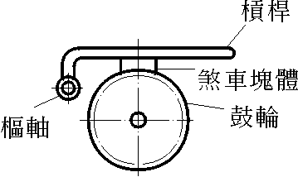
(C) 35. 鍵（key）為一連接機件，部分嵌入軸內（鍵座），一部分則嵌於機件的轂 （hub）
之凹槽中（鍵槽），使兩機件連成一體，旋轉傳動。某機器具有一轉軸，其直徑為
20cm以帶輪傳動，帶輪上用2 × 2 × 10cm之鍵連結於軸，轉速300rpm時傳遞功
率3.14kW，則鍵所受之剪應力為
(A) 2 Mpa (B) 1 MPa (C) 0.5 MPa (D) 4 MPa。
二. 問答題(30%)：共2題，每題15分
1. 今有一漸開線正齒輪(Involute spur gear)，若欲選用另一齒輪與之嚙合，請問必須滿足什麼條件？若嚙合齒輪之齒形發生干涉現象，則在設計上應如何解決(至少舉出三點解決方法)？

正確解答：

一對相互嚙合之齒輪，只要周節(或模數)、壓力角相等，基圓節距必相同，則任何漸開線齒輪均能完全嚙合。
當嚙合齒輪發生干涉現象，則可利用下列方法避免干涉：
(1)增加小齒輪齒數，如增加小齒輪直徑或選用較小模數。
(2)切除齒形太高部份，如減少齒冠。
(3)過切齒腹。
(4)增加壓力角。
2. 試說明歐丹聯軸器及萬向聯軸器之用途。
正確解答：

名稱 | 說明及用途
歐丹聯軸器 | 用於連接兩平行軸有小量位置偏差，且軸距較短，旋轉速度須正確之處。
萬向聯軸器 | 又稱為虎克接頭，用於欲連接兩軸之中心線有角度上之偏差，主動軸以等角速率轉動時，而從動軸則以變角速率轉動。

